**ТЕМА: Свойства действий над числами. Решение задач.**

ЦЕЛЬ УРОКА: Формирование у учащихся умений применять свойства действий над числами для рациональных вычислений.

ПЛАН УРОКА:

|  |  |  |  |
| --- | --- | --- | --- |
| № | Этап урока | Содержание | Время (мин) |
| 1 | Организационный момент | Нацелить учащихся на урок | 1 |
| 2 | Проверка домашнего задания | Коррекция ошибок | 5 |
| 3 | Устная работа | Актуализация опорных знаний | 5 |
| 4 | Самостоятельная работа | Формирование умений применять свойства действий над числами для рационализации вычислений | 25 |
| 5 | Упражнения на повторение | Повторить нахождение координаты точки на числовой прямой | 6 |
| 6 | Подведение итогов урока | Обобщить теоретические сведения, полученные на уроке | 1 |
| 7 | Сообщение домашнего задания | Разъяснить содержание домашнего задания | 2 |

ХОД УРОКА

I. Организационный момент.

II. Проверка домашнего задания.

III. Актуализация опорных знаний.

Устно:

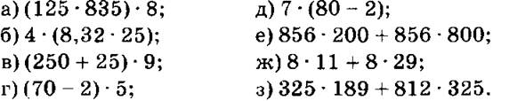1. Сформулировать переместительное и сочетательное свойства сложения и умножения; распределительное свойство.

2. Вычислить наиболее удобным способом:

Прокомментировать, какие свойства действий над числами определяют способы решения.

3. Как трехзначное число умножить на 1001?

4. Вынести общий множитель за скобки:

а) 7m + 7с;

б) аb + 2а;

в) аb + а.

 IV. Самостоятельная работа (с последующей проверкой).

Вариант I Вариант II

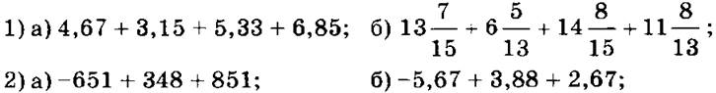 1. Вычислить наиболее рациональным способом:

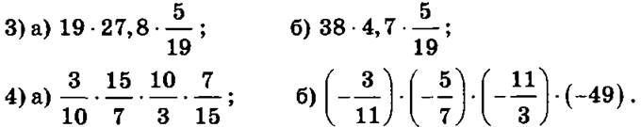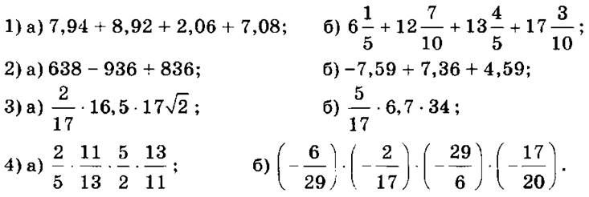

2. Найдите значение выражения, используя распределительное свойство умножения:

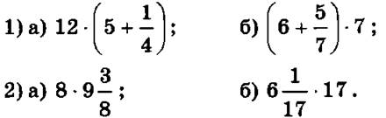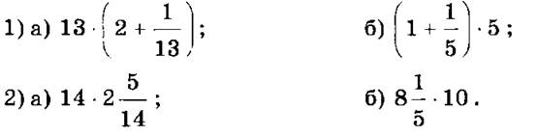

V. Упражнения на повторение.

№№ 79, 83, 84 — коллективно, с записью на доске.

 VI. Итог урока.

VII. Домашнее задание.

П 4, № 71(а, в), 75(а, в), 82